 | LUNDI 22.10 | MARDI 23.10 | MERCREDI 24.10 | JEUDI 25.10 | VENDREDI 26.10
GROUPE 1  Maternelles | Petits jeux de connaissance | Balade dans la colline des Vallons, ramassage de feuilles | Sentier découverte au parc Aoubré à Flassans  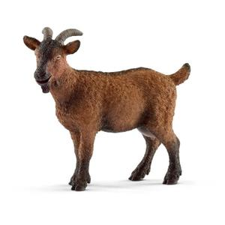 | Parcours sportifs | Jeux au parc de loisirs en Dracénie
 | Repos et activité sportive | Repos et activité manuelle sur l’automne |  | Repos et cache-cache, indice à trouver | Repos et activité manuelle
GROUPE 2  Maternelles | Petits jeux de connaissance et sportifs | Dessin de singe et belle Grimace |  | Epreuve sportive dans la salle des tatamis | Atelier pâtisserie :  Pizza banane chocolat
 | Activité manuelle :  Création de masque | Balade en forêt et création de cabane |  | Création Mémory | Grand jeu de piste
GROUPE 3  Elémentaires | Petits jeux de connaissance | Course d’orientation à la base nature de Fréjus  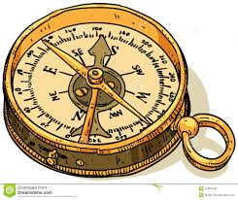 | Initiation Cirque | Accrobranche et pique nique au jardin  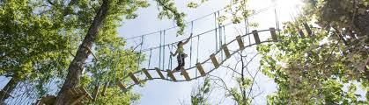 | Répétition Cirque au stade d’athlétisme
 | Projet jardin et ramassage de feuille |  | Masque animaux en Land Art |  | Activité artistique : masque de clown  et petit cirque
GROUPE 4  Elémentaires | Petits jeux de connaissance |  | Jeux sportifs | Atelier, jeu de piste, balade à la maison des 4 frères au Beausset  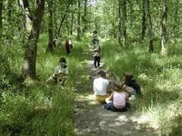 | Accrobranche et pique nique au jardin
 | Jeux de ballon |  | Activité artistique sur halloween
GROUPE 5 Elémentaires | Petits jeux de connaissance  Jeux de société | Accrobranche et pique nique au jardin | Kit Scientifique |  | Jeux sportifs
 | Balade autour du Lac des Escarcets |  | Initiation aux langues étrangères |  | Activité, sportive, artistique ou culturelle

Ces plannings peuvent être modifiés en fonction de divers paramètres, merci de votre compréhension, La Direction de l’accueil de loisirs

 | LUNDI 29.10 | MARDI 30.10 | MERCREDI 31.10 | JEUDI 01.11 | VENDREDI 02.01
GROUPE 1  Maternelles | Fabrication des toques et petits jeux de connaissance | Journée à la base nature de Fréjus  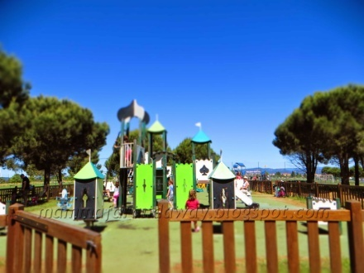 | Quizz et jeux extérieurs |  | Jeux au parc de loisirs en Dracénie
 | Repos et atelier pâtisserie : Muffins au Chocolat |  | Repos et activité pâtisserie : Madeleine |  | Repos et activité pâtisserie : croissants au Nutella
GROUPE 2  Maternelles | Petits jeux de connaissance et sportifs |  | Création de jeu Memory |  | Jeu de piste au parc de loisirs  en Dracénie
 | Activité manuelle :  porte clé |  | Activité pâtisserie : Gâteau d’halloween |  | Fête de fin de séjour
GROUPE 3  Elémentaires | Petits jeux de connaissance :  Jeu du « déménageur » et « esquive ballon » | Jeux sportifs | Atelier, jeu de piste, balade à la maison des 4 frères au Beausset |  | Accrobranche et pique nique au jardin
 | Course d’orientation au Parc de loisirs en Dracénie | Jeux sportifs à la salle des tatamis
GROUPE 4  Elémentaires | Petits jeux de connaissance | Accrobranche et pique nique au jardin |  |  | Jeux sportifs
 | Jeu des drapeaux dans le bois du Rouquan |  |  |  | Activité, sportive, artistique ou culturelle
GROUPE 5  Elémentaires | Petits jeux de connaissance | Journée à la base nature de Fréjus | Accrobranche et pique nique au jardin |  | Jeux sportifs
 | Initiations sportives |  |  |  | Activité, sportive, artistique ou culturelle

Ces plannings peuvent être modifiés en fonction de divers paramètres, merci de votre compréhension, La Direction de l’accueil de loisirs

